Министерство образования Республики Беларусь

Учреждение образования «Белорусский государственный университет информатики и радиоэлектроники»

Факультет компьютерных систем и сетей

Кафедра программного обеспечения информационных технологий

ОТЧЕТ

к учебной практике

на тему

БИРЖА ТРУДА

БГУИР КР 1-40 01 01 117 ПЗ

Студент:

гр. 251001 Лашкин В.Н.

Руководитель:

асс. Фадеева Е.Е.

Минск 2023

# СОДЕРЖАНИЕ

СОДЕРЖАНИЕ 3

1. ТЕХНИЧЕСКОЕ ЗАДАНИЕ 4

1.1. Перечень подсистем, их назначение и основные характеристики 4

1.2. Требование к организации обмена информацией между компонентами системы 4

1.3. Функциональные требования 4

1.4. Обработка ошибок 6

1.5. Интерфейс 7

2. АНАЛИЗ ТРЕБОВАНИЙ К ПРОГРАММНОМУ СРЕДСТВУ И РАЗРАБОТКА ФУНКЦИОНАЛЬНЫХ ТРЕБОВАНИЙ 9

3. ПРОЕКТИРОВАНИЕ ПРОГРАММНОГО СРЕДСТВА 11

3.1. Разработка укрупненной схемы программы 11

3.2. Разработка алгоритма чтения и записи данных 12

3.3. Разработка алгоритма сортировки списка 13

3.4. Разработка алгоритма поиска данных 14

3.5. Разработка алгоритма добавления элемента в список 15

3.6. Разработка алгоритма удаления элемента из списка 16

3.7. Разработка алгоритма редактирования данных в списке 17

3.8. Разработка алгоритма подбора вакансий для данного кандидата, вывода списка дефицитных вакансий 18

4. КОНСТРУИРОВАНИЕ ПРОГРАММНОГО СРЕДСТВА 20

5. ТЕСТИРОВАНИЕ, ПРОВЕРКА РАБОТОСПОСОБНОСТИ И АНАЛИЗ ПОЛУЧЕННЫХ РЕЗУЛЬТАТОВ 24

6. РУКОВОДСТВО ПО УСТАНОВКЕ И ИСПОЛЬЗОВАНИЮ 28

7. ИТОГОВЫЙ ТЕКСТ ПРОГРАММЫ 29

7.1. Основное содержание модуля Main 29

7.2. Основное содержание модуля Data 50

# ТЕХНИЧЕСКОЕ ЗАДАНИЕ

## Перечень подсистем, их назначение и основные характеристики

В состав ИС «Биржа труда» должны входить следующие подсистемы:

* Подсистема хранения доступных вакансий
  + сохранение данных в файле (хранение информации о названии фирмы, наименовании специальности, должности, окладе, количестве дней отпуска, требованиях к нанимаемому: наличии высшего образования, возрастном диапазоне
  + чтение данных из файлов
  + просмотр всего списка доступных вакансий
* Подсистема хранения данных о кандидатах
  + сохранение данных в файле (хранение информации о ФИО кандидата, дате рождения, специальности, наличии высшего образования, желаемой должности, минимальном окладе)
  + чтение данных из файлов
  + просмотр всего списка кандидатов
* Подсистема оперативного управления
  + добавление записей в списки
  + удаление записей из списков
  + редактирование записей из списков
  + подбор списка возможных вакансий для каждого кандидата
  + поиск данных с использованием списков
  + сортировка данных в соответствии с заданием

## Требование к организации обмена информацией между компонентами системы

Подсистемы в процессе функционирования должны производить чтение данных из файлов, сортировать данные, выполнять поиск данных с использованием фильтров, добавлять данные в список, удалять данные из списка, редактировать данные из списка. Дальнейшие манипуляции с данными следует производить с использованием динамических списков. Обмен информацией между подсистемами должен происходить путем передачи информации из файла.

## Функциональные требования

Программа должна содержать пользовательское меню, состоящее из следующих пунктов:

1. Чтение данных из файла
2. Просмотр всего списка (выпадает подменю с именами списков для просмотра: списки вакансий и кандидатов)
3. Сортировка списка
4. Поиск данных с использованием фильтров
5. Добавление данных в список (выпадает подменю с именами списков для добавления: списки вакансий и кандидатов)
6. Удаление данных из списка (выпадает подменю с именами списков для удаления: списки вакансий и кандидатов)
7. Редактирование данных (выпадает подменю с именами списков для редактирования: списки вакансий и кандидатов)
8. Подбор списка возможных вакансий для данного кандидата
9. Выход из программы без сохранения изменений
10. Выход с сохранением изменений

Программа должна работать с типизированными файлами. При выборе пункта меню 1 должно производиться чтение данных из файлов, созданных и сохраненных ранее в соответствующие им по типу и назначению динамические списки. Дальнейшие манипуляции над данными выполняются в динамических списках. В момент, когда выбран пункт меню 10, перезаписываются типизированные файлы данными из соответствующих динамических списков. При реализации функции подбора списка возможных вакансий для каждого кандидата данные должны выводиться на экран и записываться в текстовый файл. Программа должна позволять выдавать список дефицитных вакансий (количество вакансий на должность ниже 10% от количества кандидатов).

Программа состоит из подсистем, назначения каждой подсистемы следующие:

1. Подсистема выдачи списка вакансий:
   1. Создание таблицы в консольном приложении
   2. Получение данных от пользователя
   3. Проверка данных на корректность
   4. Передача полученных данных в процедуру формирования списка вакансий
   5. Передача данных из процедуры и вывод их в консоль
2. Подсистема выдачи списка кандидатов:
   1. Создание таблицы в консольном приложении
   2. Получение данных от пользователя
   3. Проверка данных на корректность
   4. Передача полученных данных в процедуру формирования списка кандидатов
   5. Передача данных из процедуры и вывод их в консоль
3. Подсистема сортировки
   1. Выбор списка пользователем
   2. Получение данных от пользователя (поле, по которому следует произвести сортировку)
   3. Сортировка данных в соответствии с полученным от пользователя параметром
4. Подсистема поиска
   1. Выбор списка пользователем
   2. Получение данных от пользователя (поле, в соответствии с котором следует произвести поиск записи в списке)
   3. Выполнение поиска по полю списка в соответствии с полученным от пользователя параметром
5. Подсистема добавления записи
   1. Выбор списка пользователем
   2. Получение записи от пользователя
   3. Вставка данных в список
6. Подсистема редактирование записи
   1. Выбор списка пользователем
   2. Вывод всего списка
   3. Получение номера записи от пользователя, в котором необходимо совершить изменения
   4. Получение новой записи от пользователя
   5. Замена старой записи на новую
   6. Вывод списка на экран
7. Подсистема удаления записи
   1. Выбор списка пользователем
   2. Вывод всего списка
   3. Получение номера записи от пользователя, которую следует удалить
   4. Удаление этой записи
   5. Вывод списка на экран
8. Подсистема подбора списка возможных вакансий для данного кандидата
   1. Ввод данных о кандидате
   2. Вывод списка всех вакансий, где поля «специальность», «наличие высшего образования», «должность» совпадают с данными, которые ввел кандидат
   3. Запись полученного списка в файл

## Обработка ошибок

В случае, если пользователь ввел некорректные данные. Например, в поле «Оклад» пользователь ввел «Да», выбрал несуществующий пункт меню, то появляется сообщение об ошибке: *Некорректный ввод*. Ввод продолжается, пока пользователь не введет корректные данные.

## Интерфейс

Программа выполняется в консольном режиме. После запуска программы перед пользователем появляется меню с выбором действия:

*Выберите пункт меню:*

*1. Чтение данных из файла*

*2. Просмотр всего списка*

*3. Сортировка данных в соответствии с заданием*

*4. Поиск данных с использованием фильтров*

*5. Добавление данных в список*

*6. Удаление данных из списка*

*7. Редактирование данных*

*8. Подбор списка возможных вакансий для данного кандидата*

*9. Выход из программы без сохранения изменений*

*10. Выход с сохранением изменений*

Пользователь может выбирать пункты меню путем ввода чисел на клавиатуре. После выбора пункта *4. Поиск данных с использованием фильтров* появляется подменю:

*Выберите список, в который следует произвести поиск*

*1. Список вакансий*

*2. Список кандидатов*

Пользователь может выбирать список, в котором будет произведен поиск. После выбора списка пользователю будет предложено выбрать поле записи, по которому будет произведен поиск:

*Выберите поле, по которому будет произведен поиск*

*1. Номер*

*2. Название фирмы*

*3. Специальность*

*4. Должность*

*5. Оклад*

*6. Количество дней отпуска*

*7. Наличие высшего образования*

*8. Возрастной диапазон*

После выбора, например, поля *2. Название фирмы* пользователь может ввести значение этого поля и получить результат поиска:

*Введите содержание поля*

*ГГОЛ*

________________________________________________________________________________________________________________

| Номер| Фирма | Специальность | Должность | Оклад | Отпуск |Высшее образование| Возраст |

|______|_______________|___________________|_______________|___________|____________|__________________|_____________|

| 3| ГГОЛ| Профессор| Инспектор| 9000| 27| Нет| 25-50|

| _____|_______________|___________________|_______________|___________|____________|__________________|_____________|

| 4| ГГОЛ| Менеджер| Учитель| 12000| 27| Нет| 18-65|

| _____|_______________|___________________|_______________|___________|____________|__________________|_____________|

| 5| ГГОЛ| Тестировщик| Программист| 6000| 21| Нет| 18-50|

| _____|_______________|___________________|_______________|___________|____________|__________________|_____________|

| 28| ГГОЛ| Учитель| Профессор| 9000| 25| Да| 25-50|

| _____|_______________|___________________|_______________|___________|____________|__________________|_____________|

| 34| ГГОЛ| Программист| Программист| 3000| 28| Да| 30-60|

| _____|_______________|___________________|_______________|___________|____________|__________________|_____________|

| 44| ГГОЛ| Аналитик| Инженер| 6000| 23| Нет| 18-60|

| _____|_______________|___________________|_______________|___________|____________|__________________|_____________|

| 45| ГГОЛ| Менеджер| Программист| 9000| 28| Да| 30-60|

| _____|_______________|___________________|_______________|___________|____________|__________________|_____________|

| 47| ГГОЛ| Директор| Менеджер| 3000| 28| Да| 18-50|

| _____|_______________|___________________|_______________|___________|____________|__________________|_____________|

| 52| ГГОЛ| Учитель| Директор| 4500| 27| Да| 30-50|

| _____|_______________|___________________|_______________|___________|____________|__________________|_____________|

После завершения поиска пользователь возвращается в главное меню. Программа заканчивает свою работу, когда выбран пункт «*9. Выход из программы без сохранения изменений*» или «*10. Выход с сохранением изменений*».

# АНАЛИЗ ТРЕБОВАНИЙ К ПРОГРАММНОМУ СРЕДСТВУ И РАЗРАБОТКА ФУНКЦИОНАЛЬНЫХ ТРЕБОВАНИЙ

Программное средство "Биржа труда" является консольным приложением, предназначенным для работы со списками кандидатов и вакансий. Ниже приведен анализ требований и разработка функциональных требований для данного программного средства:

1. Управление списками кандидатов и вакансий:
   1. Программа должна иметь возможность читать данные из типизированных файлов. Файл с информацией о вакансиях имеет название ListOfVacancies.lbe, с информацией о кандидатах – ListOfCandidates.lbe. Данные из типизированных заносятся в списки вакансий и кандидатов.
   2. Пользователь должен иметь возможность создавать новые списки кандидатов и вакансий.
   3. Пользователь должен иметь возможность добавлять, удалять и редактировать информацию, а также выполнять поиск информации в списках кандидатов и вакансий.
   4. Пользователь должен иметь возможность просматривать информацию о кандидатах и вакансиях.
   5. Пользователь должен иметь возможность сортировать информацию в списках по различным параметрам: для списка кандидатов – это номер записи, ФИО, дата рождения, специальность, желаемая должность, минимальный оклад, наличие высшего образования; для списка вакансий – это номер записи, название фирмы, наименование специальности, должность, оклад, количество дней отпуска, наличие высшего образования, возрастной диапазон.
   6. По окончании работы с программой пользователь может сохранить изменения в файлах или выйти из программы без сохранения.
2. Создание списка возможных вакансий:
   1. Пользователь должен иметь возможность использовать специальную функцию для создания списка возможных вакансий для данного кандидата.
   2. Список возможных вакансий должен формироваться на основе совпадения параметров: специальность, должность, наличие высшего образования должны совпадать, минимальный оклад, который указан в вакансии, должен быть не меньше, чем желаемый оклад для данного кандидата, возраст кандидата должен находится в возрастном диапазоне, указанном в вакансии.
   3. Полученный список по согласию пользователя должен помещаться в текстовый файл.
3. Создание списка дефицитных вакансий:
   1. Пользователь должен иметь возможность использовать специальную функцию для создания списка дефицитных вакансий.
   2. Дефицитные вакансии должны определяться так: отношение числа вакансий на данную должность к числу кандидатов на данную должность должно составлять менее 10%.
   3. Полученный список по согласию пользователя должен помещаться в текстовый файл.
4. Интерфейс пользователя:
   1. Интерфейс программы должен быть удобным и интуитивно понятным для пользователя.
   2. Пользователь должен иметь доступ к основным функциям программы через главное меню.
5. Хранение данных:
   1. Данные о кандидатах и вакансиях должны сохраняться в типизированных файлах, чтобы обеспечить сохранность информации между сеансами работы программы.
   2. Пользователь должен иметь возможность экспортировать результаты специальной функции в текстовый файл для дальнейшего анализа и использования.

# ПРОЕКТИРОВАНИЕ ПРОГРАММНОГО СРЕДСТВА

## Разработка укрупненной схемы программы

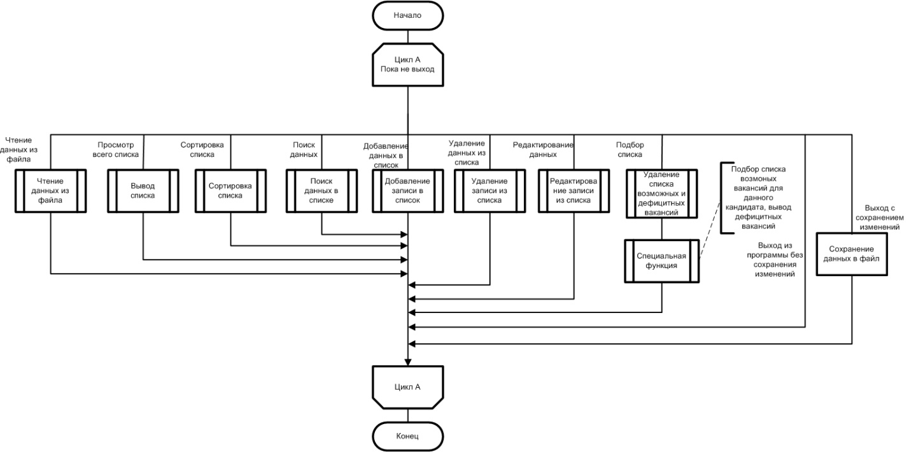

Рисунок 3.1 – Укрупненная схема программы

Эта схема отражает работу программы. После запуска программы пользователь может взаимодействовать с интерфейсом, который включает в себя меню из 10 пунктов. Программа завершается, когда пользователь выбирает 9 или 10 пункт меню.

## Разработка алгоритма чтения и записи данных

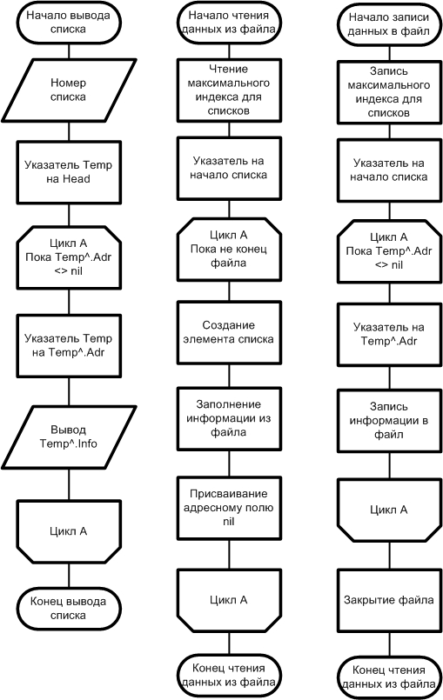

Рисунок 3.2 – Схема алгоритма чтения и записи данных

Эта схема отражает работу алгоритма чтения данных из файла и записи данных в файл. Также представлен алгоритм вывода списка на экран.

## Разработка алгоритма сортировки списка

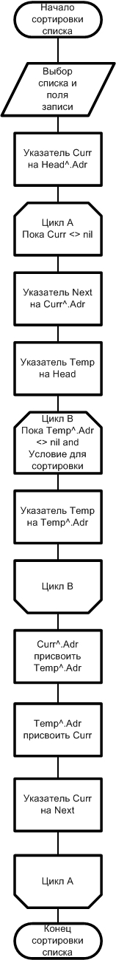

Рисунок 3.3 – Схема алгоритма сортировки списка

Пользователь вводит номер списка и номер поля записи для сортировки. После выполнения процедуры список становится отсортированным.

## Разработка алгоритма поиска данных

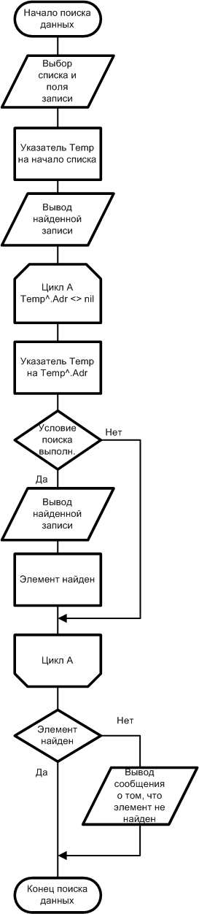

Рисунок 3.4 – Схема алгоритма поиска данных

Устанавливается указатель на начало списка для поиска. Если элемент списка равен ключу, который ввел пользователь, то эта запись выводится на экран, выставляется указатель на следующий элемент.

## Разработка алгоритма добавления элемента в список

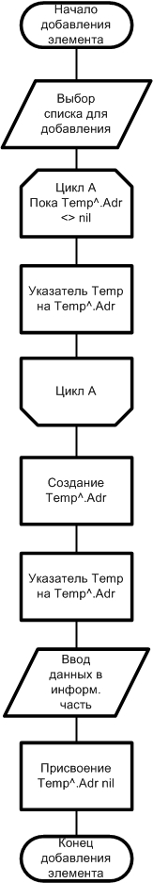

Рисунок 3.5 – Схема алгоритма добавления элемента в список

После того как пользователь выбрал список, в который он хочет добавить элемент, он вводит информационную часть записи добавляемого элемента. Выставляем указатель в конец списка и создаем новый элемент.

## Разработка алгоритма удаления элемента из списка

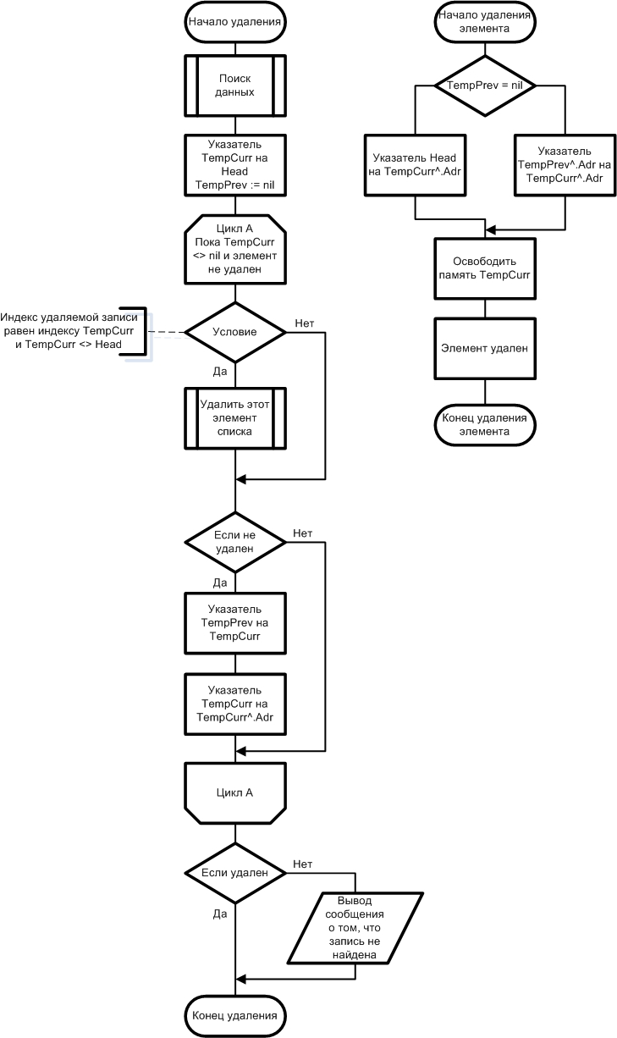

Рисунок 3.6 – Схема алгоритма удаления записи

Так как удаляемых элементов может быть несколько, то цикл А проходится по всему списку и удаляются только те записи, у которых информационная часть совпадает с введенным пользователем ключом.

## Разработка алгоритма редактирования данных в списке

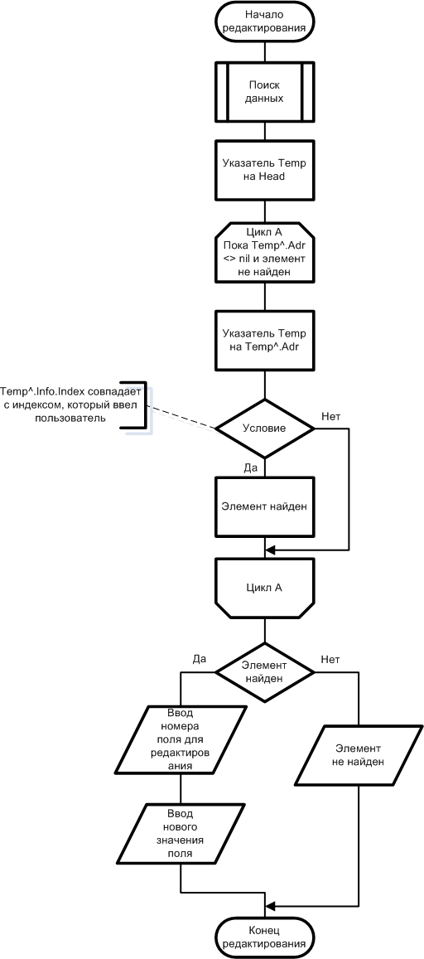

Рисунок 3.7 – Схема алгоритма редактирования записи

В начале процедуры производится поиск и использованием фильтром. Это необходимо для того, чтобы пользователь смог легко найти индекс нужной ему записи. Цикл позволяет определить, есть ли индекс этой записи. Если есть, то пользователь вводит новую информационную часть записи. Если нет, то выводится сообщение «Элемент не найден».

## Разработка алгоритма подбора вакансий для данного кандидата, вывода списка дефицитных вакансий

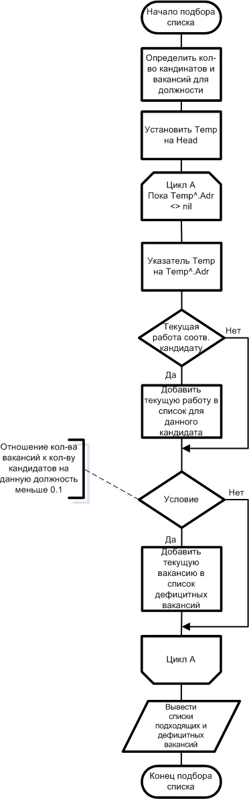

Рисунок 3.7 – Схема алгоритма подбора вакансий для данного кандидата, вывода списка дефицитных вакансий

В начале процедуры производится поиск и использованием фильтром. Это необходимо для того, чтобы пользователь смог легко найти индекс нужной ему записи. Пользователь вводит номер кандидата. Сравнение происходит по следующим условиям:

1. Специальности совпадают
2. Должности совпадают
3. Оклад, указанный в вакансии, должен быть не меньше, чем оклад у кандидата
4. Наличие высшего образования совпадают
5. Дата рождения кандидата должна находится в пределах возрастного диапазона

Если все эти условия выполняются, то данная вакансия добавляется в список возможных вакансий.

Если отношение числа вакансий на данную должность к числу кандидатов на данную должность меньше 10%, то эта вакансия вносится в список дефицитных вакансий. В конце алгоритма эти два списка выводятся на экран.

В конце процедуры пользователю будет предложено записать результаты файл. Если пользователь согласен, то данные записываются в текстовый файл. Если нет, то процедура завершается без сохранения.

# КОНСТРУИРОВАНИЕ ПРОГРАММНОГО СРЕДСТВА

Программное средство состоит из двух модулей: модуля Main и модуля Data. Модуль Main реализует основную логику работы программы, содержит описание основных процедур и функций, модуль Data содержит описание основных структур данных.

Таблица 4.1 – Описание основных структур данных

|  |  |  |
| --- | --- | --- |
| **Название** | **Назначение** | **Структура** |
| TRangeAge | Массив возрастного диапазона. Первый элемент массива – нижняя возрастная граница, второй элемент – верхняя | TRangeAge = array [min .. max] of Integer; |
| TVacancyInfo | Информация о вакансии | TVacancyInfo = record  Index: Integer;  Firm: String[20];  Specialization: String[20];  Post: String[20];  Salary: Integer;  Vacation: Integer;  HighEdu: boolean;  RangeAge: TRangeAge;  end; |
| TCandidateInfo | Информация о кандидате | TCandidateInfo = record  Index: Integer;  FIO: String[50];  BirthDay: TDateTime;  Specialization: String[20];  Post: String[20];  Salary: Integer;  HighEdu: boolean;  end; |
| TDeficitInfo | Информация о дефицитной должности. Post – должность, vCount – количество вакансий, где указана эта должность, cCount – количество кандидатов, указавших эту должность, Part – отношение количества вакансий к количеству кандидатов | TDeficitInfo = record  Post: String[20];  vCount: Integer;  cCount: Integer;  Part: Real;  end; |
| TVacancy | Список вакансий | TVacancy = record  Info: TVacancyInfo;  Adr: PVacancy;  end; |

Таблица 4.1 – Продолжение

|  |  |  |
| --- | --- | --- |
| PVacancy | Указатель на список вакансий | PVacancy = ^TVacancy; |
| TCandidate | Список кандидатов | TCandidate = record  Info: TCandidateInfo;  Adr: PCandidate;  end; |
| PCandidate | Указатель на список кандидатов | PCandidate = ^TCandidate; |
| TPossibleVacancy | Список возможных вакансий | TPossibleVacancy = record  Info: TVacancyInfo;  Adr: PPossibleVacancy;  end; |
| PPossibleVacancy | Указатель на список возможных вакансий | PPossibleVacancy = ^TPossibleVacancy; |
| TDeficit | Список дефицитных должностей | TDeficit = record  Info: TDeficitInfo;  Adr: PDeficit;  end; |
| PDeficit | Указатель на список дефицитных должностей | PDeficit = ^TDeficit; |

Для удобства основные типы данных были вынесены в модуль Data

Таблица 4.2 – Описание основных процедур и функций

|  |  |  |  |  |
| --- | --- | --- | --- | --- |
| **Имя подпрограммы** | **Описание** | **Заголовок подпрограммы** | **Имя параметра** | **Назначение параметра** |
| ClearConsole | Очищает консоль | procedure ClearConsole(const Position: Integer); | Position | Номер строки, с котором начать очищение |
| CorrectChoice | Корректный ввод выбора пункта меню | function CorrectChoice(const First, Last: Integer): Integer; | First | Первое допустимое число |
| Last | Последнее допустимое число |
| CorrectInteger | Корректный ввод числа | function CorrectInteger: Integer; |  |  |
| CorrectBirthDate | Корректный ввод даты рождения | function CorrectBirthDate: TDateTime; |  |  |
| YesNo | Переводит строку в тип Boolean | function YesNo: Boolean; |  |  |
| YesNoToStr | Переводит Boolean в строку | function YesNoToStr(var Input: Boolean): String; | Input | Булевская переменная |

Таблица 4.2 – Продолжение

|  |  |  |  |  |
| --- | --- | --- | --- | --- |
| ReadFromFile | Читает данные из типизированных файлов и записывает их в списки | procedure ReadFromFile(vHead: PVacancy; cHead: PCandidate;  var vIndex, cIndex: Integer); | vHead | «Голова» списка |
| cHead | «Голова» списка |
| vIndex | Максимальный номер в списке вакансий |
| cIndex | Максимальный номер в списке кандидатов |
| WriteInFile | Записывает данные из списков в типизированные файлы | procedure WriteInFile(vHead: PVacancy; cHead: PCandidate;  var vIndex, cIndex: Integer); | vHead | «Голова» списка |
| cHead | «Голова» списка |
| vIndex | Максимальный номер в списке вакансий |
| cIndex | Максимальный номер в списке кандидатов |
| WriteInFileSpFunc | Записывает данные из списков для специальной функции в текстовый файл | procedure WriteInFileSpFunc(cTemp: PCandidate; vHead: PVacancy;  pvHead: PPossibleVacancy; dHead: PDeficit); | cTemp | Указатель на кандидата, для которого подбираем допустимые вакансии |
| vHead | «Голова» списка |
| pvHead | «Голова» списка |
| dHead | «Голова» списка |
| AddData | Добавляет записи в списки | procedure AddData(vHead: PVacancy; cHead: PCandidate;  var vIndex, cIndex: Integer); | vHead | «Голова» списка |
| cHead | «Голова» списка |
| vIndex | Максимальный номер в списке вакансий |
| cIndex | Максимальный номер в списке кандидатов |
| SearchData | Производит поиск записи по спискам с использованием фильтров | function SearchData(vHead: PVacancy; cHead: PCandidate;  var chTemp: Integer): Boolean; | vHead | «Голова» списка |
| cHead | «Голова» списка |
| chTemp | Список в котором происходит поиск, нужен для других подпрограмм |

Таблица 4.2 – Продолжение

|  |  |  |  |  |
| --- | --- | --- | --- | --- |
| DeleteData | Удаляет записи из списков | procedure DeleteData(vHead: PVacancy; cHead: PCandidate); | vHead | «Голова» списка |
| cHead | «Голова» списка |
| EditData | Редактирует записи из списков | procedure EditData(vHead: PVacancy; cHead: PCandidate); | vHead | «Голова» списка |
| cHead | «Голова» списка |
| ShowData | Выводит записи из списков на экран | procedure ShowData(vHead: PVacancy; cHead: PCandidate); | vHead | «Голова» списка |
| cHead | «Голова» списка |
| SortData | Сортирует записи в списках с использованием фильтров | procedure SortData(vHead: PVacancy; cHead: PCandidate); | vHead | «Голова» списка |
| cHead | «Голова» списка |
| SpecialFuntion | Специальная функция. Выводит список возможных вакансий для данного кандидата и список дефицитных вакансий | procedure SpecialFuntion(vHead: PVacancy; cHead: PCandidate;  pvHead: PPossibleVacancy); | vHead | «Голова» списка |
| cHead | «Голова» списка |
| pvHead | «Голова» списка |
| Initialize | Выделяет память под списки | procedure Initialize(var vHead: PVacancy; var cHead: PCandidate;  var pvHead: PPossibleVacancy; var dHead: PDeficit); | vHead | «Голова» списка |
| cHead | «Голова» списка |
| pvHead | «Голова» списка |
| dHead | «Голова» списка |
| Destroy | Освобождает память, выделенную под списки | procedure Destroy(vHead: PVacancy; cHead: PCandidate; pvHead: PPossibleVacancy;  dHead: PDeficit); | vHead | «Голова» списка |
| cHead | «Голова» списка |
| pvHead | «Голова» списка |
| dHead | «Голова» списка |
| Menu | Главное меню программы | procedure Menu; |  |  |

# ТЕСТИРОВАНИЕ, ПРОВЕРКА РАБОТОСПОСОБНОСТИ И АНАЛИЗ ПОЛУЧЕННЫХ РЕЗУЛЬТАТОВ

Таблица 5.1. Прохождение тестов программы

|  |  |  |  |  |
| --- | --- | --- | --- | --- |
| Специфика тестирования | Номер теста | Вводимые данные | Ожидаемый результат | Полученный результат |
| Запуск программы | 1 | - | Появление главного меню | Тест пройден |
| Чтение данных из файла | 2 | - | Списки заполнятся данными из файлов | Тест пройден |
| Просмотр всего списка | 3 | Выберите список, который следует вывести  1. Список вакансий  2. Список кандидатов  1  Нажмите Enter... | Вывод на экран списка вакансий | Тест пройден |
| Сортировка данных в соответствии с заданием | 4 | Выбор списка кандидатов  Выберите поле, по которому будет произведен поиск  1. Номер  2. ФИО  3. Дата рождения  4. Специальность  5. Должность  6. Оклад  7. Наличие высшего образования  3  Нажмите Enter... | Вывод списка кандидатов, отсортированных по дате рождения | Тест пройден |
| Поиск данных с использованием фильтров | 5 | Выбор списка кандидатов  Выбор поля «Дата рождения»  Введите содержание поля  Введите год рождения  (1900-2023)  1994  Введите месяц рождения (1-12)  7  Введите день рождения  (1-31)  15 | Вывод результатов поиска | Тест пройден |

Таблица 5.1. – Продолжение

|  |  |  |  |  |
| --- | --- | --- | --- | --- |
| Добавление данных в список (ручной способ) | 6 | Выбор списка вакансий  Введите название фирмы  БГУИР  Введите специализацию  Профессор истории  Введите должность  Профессор  Введите оклад  1500  Введите количество дней отпуска  28  Введите наличие высшего образования (да/нет)  да  Введите нижнюю границу возрастного диапазона  45  Введите верхнюю границу возрастного диапазона  75  Действие совершено успешно  Нажмите Enter... | Выбор списка вакансий,  ввод новой записи для добавления,  появление сообщения об успешном добавлении | Тест пройден |
| Добавление данных в список (автоматический способ) | 7 | Выбор списка вакансий  Введите количество  записей  20  Действие совершено успешно  Нажмите Enter... | Выбор списка вакансий,  ввод количества записей,  появление сообщения об успешном добавлении | Тест пройден |
| Удаление данных из списка | 8 | Выбор списка кандидатов  Выбор поля, по которому будет произведен поиск (ФИО)  Введите содержание поля  Иванов Иван Иванович  Введите индекс записи для удаления  1997  Действие совершено успешно  Нажмите Enter... | Выбор списка кандидатов,  выбор поля для поиска,  вывод результатов поиска,  ввод номера записи для удаления,  вывод сообщения об успешном удалении | Тест пройден |

Таблица 5.1. – Продолжение

|  |  |  |  |  |
| --- | --- | --- | --- | --- |
| Редактирование данных | 9 | Выбор списка вакансий  Выбор поля, по которому будет произведен поиск (Название фирмы)  Введите содержание поля  ГГОЛ  Введите индекс записи для редактирования  387  Выбор поля, в котором будет произведено редактирование  7  Введите новое содержание поля  Введите нижнюю границу возрастного диапазона  18  Введите верхнюю границу возрастного диапазона  85  Действие совершено успешно  Нажмите Enter... | Выбор списка вакансий,  выбор поля для поиска,  вывод результатов поиска,  ввод номера записи для редактирования,  выбор поля, в котором будет произведено редактирование,  ввод нового содержания поля,  вывод сообщения об успешном редактировании | Тест пройден |
| Специальная функция | 10 | Выбор поля в списке кандидатов, по которому будет произведен поиск  7  Введите содержание поля  Да  Введите индекс записи для подбора списка возможных вакансий  121  Внести результат в текстовый файл (да/нет)  да  Действие совершено успешно  Нажмите Enter... | Выбор поля в списке кандидатов, по которому будет произведен поиск,  ввод содержания поля,  вывод на экран результатов поиска,  ввод номера записи для подбора списка возможных вакансий,  вывод на экран списка возможных вакансий для данного кандидата и списка дефицитных вакансий  согласие на запись результатов специальной функции в текстовый файл,  появление сообщения об успешной записи в файл | Тест пройден |

Таблица 5.1. – Продолжение

|  |  |  |  |  |
| --- | --- | --- | --- | --- |
| Выход из программы без сохранения изменений | 11 | Выберите пункт меню:  9  Нажмите Enter... | Типизированные файлы не перезаписываются,  память, выделенная под списки, освобождается,  программа завершает свою работу | Тест пройден |
| Выход с сохранением изменений | 12 | Выберите пункт меню:  10  Нажмите Enter... | Типизированные файлы перезаписываются,  память, выделенная под списки, освобождается,  программа завершает свою работу | Тест пройден |

Все тесты пройдены успешно. Программное средство выполняет все функции, описанные в функциональных требованиях.

# РУКОВОДСТВО ПО УСТАНОВКЕ И ИСПОЛЬЗОВАНИЮ

Перед установкой необходимо убедиться, что компьютер соответствует минимальным системным требованиям:

1. ОС Windows 10
2. 64 Мб ОЗУ
3. 16 Мб свободного дискового пространства
4. Наличие клавиатуры

Установка программы, как и установка дополнительных средств, плагинов и специальных библиотек, не требуется, достаточно скопировать исполняемый файл LaborExchange.exe на жесткий диск компьютера. Запуск может происходить из любого места на жестком диске.

Для запуска программы, пользователь должен дважды щелкнуть левой кнопкой мыши по файлу с расширением LaborExchange.exe. После запуска программы на экране появится консольное окно, с которым пользователь может взаимодействовать при помощи клавиатуры:

|  |
| --- |
| *Выберите пункт меню:*  *1. Чтение данных из файла*  *2. Просмотр всего списка*  *3. Сортировка данных в соответствии с заданием*  *4. Поиск данных с использованием фильтров*  *5. Добавление данных в список*  *6. Удаление данных из списка*  *7. Редактирование данных*  *8. Подбор списка возможных вакансий для данного кандидата*  *9. Выход из программы без сохранения изменений*  *10. Выход с сохранением изменений* |

Ввод команд:

В консольном окне пользователь вводит номер команды при помощи клавиатуры, подтверждает ввод через нажатие клавиши Enter.

Обработка ошибок:

Если пользователь введет недопустимые значения, то выведется сообщение об ошибке.

Завершение работы:

Для выхода из программы пользователю необходимо ввести команду «*9. Выход из программы без сохранения изменений*» или «*10. Выход с сохранением изменений*» и нажмите клавишу Enter.

# ИТОГОВЫЙ ТЕКСТ ПРОГРАММЫ

## Основное содержание модуля Main

program Main;

{$APPTYPE CONSOLE}

{$R *.res}

uses

System.SysUtils, DateUtils, Windows,

Data in '..\units\Data.pas';

var

vHead: PVacancy;

cHead: PCandidate;

dHead, dTemp: PDeficit;

pvHead, pvTemp: PPossibleVacancy;

vIndex, cIndex, chMode: Integer;

procedure ReadFromFile(vHead: PVacancy; cHead: PCandidate;

var vIndex, cIndex: Integer);

var

FVacancy: FileVacancy;

FCandidate: FileCandidate;

vTemp: PVacancy;

vInfo: TVacancyInfo;

cTemp: PCandidate;

cInfo: TCandidateInfo;

begin

try

Assign(FVacancy, 'ListOfVacancies.lbe');

Reset(FVacancy);

Read(FVacancy, vInfo);

vIndex := vInfo.Index;

vTemp := vHead;

while not EOF(FVacancy) do

begin

New(vTemp^.Adr);

Read(FVacancy, vInfo);

vTemp := vTemp^.Adr;

vTemp^.Info := vInfo;

vTemp^.Adr := Nil;

end;

Assign(FCandidate, 'ListOfCandidates.lbe');

Reset(FCandidate);

Read(FCandidate, cInfo);

cIndex := cInfo.Index;

cTemp := cHead;

while not EOF(FCandidate) do

begin

New(cTemp^.Adr);

Read(FCandidate, cInfo);

cTemp := cTemp^.Adr;

cTemp^.Info := cInfo;

cTemp^.Adr := Nil;

end;

except

WriteLn('Файлы не найдены');

Sleep(1500);

end;

end;

procedure WriteInFile(vHead: PVacancy; cHead: PCandidate;

var vIndex, cIndex: Integer);

var

FVacancy: FileVacancy;

FCandidate: FileCandidate;

vTemp: PVacancy;

vInfo: TVacancyInfo;

cTemp: PCandidate;

cInfo: TCandidateInfo;

begin

Assign(FVacancy, 'ListOfVacancies.lbe');

ReWrite(FVacancy);

vInfo.Index := vIndex;

Write(FVacancy, vInfo);

vTemp := vHead;

while vTemp^.Adr <> nil do

begin

vTemp := vTemp^.Adr;

Write(FVacancy, vTemp^.Info);

end;

CloseFile(FVacancy);

Assign(FCandidate, 'ListOfCandidates.lbe');

ReWrite(FCandidate);

cInfo.Index := cIndex;

Write(FCandidate, cInfo);

cTemp := cHead;

while cTemp^.Adr <> nil do

begin

cTemp := cTemp^.Adr;

Write(FCandidate, cTemp^.Info);

end;

CloseFile(FCandidate);

end;

procedure WriteInFileSpFunc(cTemp: PCandidate; vHead: PVacancy;

pvHead: PPossibleVacancy; dHead: PDeficit);

var

FPossibleVacancy: TextFile;

vTemp: PVacancy;

pvTemp: PPossibleVacancy;

Temp: Boolean;

begin

Assign(FPossibleVacancy, 'ListOfPossibleCandidates.txt');

ReWrite(FPossibleVacancy);

WriteLn(FPossibleVacancy,

' ______________________________________________________Кандидат_____________________________________________________ ');

WriteLn(FPossibleVacancy, HeadCandidateList);

Write(FPossibleVacancy, HorizLineC);

with cTemp^.Info do

WriteLn(FPossibleVacancy, '|', Index:5, '|', FIO:32, '|',

DateToStr(BirthDay):13, '|', Specialization:19, '|', Post:13, '|',

Salary:9, '|', YesNoToStr(HighEdu):18, '|');

Write(FPossibleVacancy, HorizLineC);

WriteLn(FPossibleVacancy,

' _________________________________________________Возможные вакансии________________________________________________ ');

Temp := False;

pvTemp := pvHead;

while pvTemp^.Adr <> nil do

begin

pvTemp := pvTemp^.Adr;

if not Temp then

WriteLn(FPossibleVacancy, HeadVacancyList);

Write(FPossibleVacancy, HorizLineV);

with pvTemp^.Info do

WriteLn(FPossibleVacancy, '|', Index:5, '|', Firm:15, '|',

Specialization:19, '|', Post:15, '|', Salary:11, '|', Vacation:12, '|',

YesNoToStr(HighEdu):18, '|', RangeAge[min]:10, '-', RangeAge[max], '|');

Temp := True;

end;

Write(FPossibleVacancy, HorizLineV);

WriteLn(FPossibleVacancy,

' _________________________________________________Дефицитные вакансии_______________________________________________ ');

WriteLn(FPossibleVacancy, HeadVacancyList);

vTemp := vHead;

while vTemp^.Adr <> nil do

begin

vTemp := vTemp^.Adr;

dTemp := dHead;

while dTemp^.Adr <> nil do

begin

dTemp := dTemp^.Adr;

if (vTemp^.Info.Post = dTemp^.Info.Post) and (dTemp^.Info.Part < 0.1) then

begin

Write(FPossibleVacancy, HorizLineV);

with vTemp^.Info do

WriteLn(FPossibleVacancy, '|', Index:5, '|', Firm:15, '|',

Specialization:19, '|', Post:15, '|', Salary:11, '|', Vacation:12,

'|', YesNoToStr(HighEdu):18, '|', RangeAge[min]:10, '-',

RangeAge[max], '|');

end;

end;

end;

WriteLn(FPossibleVacancy, HorizLineV);

CloseFile(FPossibleVacancy);

end;

procedure AddData(vHead: PVacancy; cHead: PCandidate;

var vIndex, cIndex: Integer);

var

Choice, Count, I: Integer;

vTemp: PVacancy;

cTemp: PCandidate;

begin

WriteLn(AddText);

Choice := CorrectChoice(1, 4);

vTemp := vHead;

cTemp := cHead;

case Choice of

1:

begin

while vTemp.Adr <> nil do

vTemp := vTemp^.Adr;

New(vTemp^.Adr);

vTemp := vTemp^.Adr;

with vTemp^.Info do

begin

WriteLn('Введите название фирмы');

ReadLn(Firm);

Trim(String(Firm));

WriteLn('Введите специализацию');

ReadLn(Specialization);

Trim(String(Specialization));

WriteLn('Введите должность');

ReadLn(Post);

Trim(String(Post));

WriteLn('Введите оклад');

Salary := CorrectInteger;

WriteLn('Введите количество дней отпуска');

Vacation := CorrectInteger;

WriteLn('Введите наличие высшего образования (да/нет)');

HighEdu := YesNo;

WriteLn('Введите нижнюю границу возрастного диапазона');

ReadLn(RangeAge[min]);

WriteLn('Введите верхнюю границу возрастного диапазона');

ReadLn(RangeAge[max]);

Index := vIndex;

Inc(vIndex);

end;

WriteLn(SuccessMessage);

vTemp^.Adr := nil;

end;

2:

begin

while cTemp.Adr <> nil do

cTemp := cTemp^.Adr;

New(cTemp^.Adr);

cTemp := cTemp^.Adr;

with cTemp^.Info do

begin

WriteLn('Введите ФИО');

ReadLn(FIO);

Trim(String(FIO));

BirthDay := CorrectBirthDate;

WriteLn('Введите специальность');

ReadLn(Specialization);

Trim(String(Specialization));

WriteLn('Введите должность');

ReadLn(Post);

Trim(String(Post));

WriteLn('Введите оклад');

Salary := CorrectInteger;

WriteLn('Введите наличие высшего образования (да/нет)');

HighEdu := YesNo;

Index := cIndex;

Inc(cIndex);

end;

WriteLn(SuccessMessage);

cTemp^.Adr := nil;

end;

WriteLn(SuccessMessage);

end;

end;

end;

function SearchData(vHead: PVacancy; cHead: PCandidate;

var chTemp: Integer): Boolean;

var

Choice, KeyInt: Integer;

KeyStr: String;

KeyDate: TDateTime;

KeyEdu, IsFound: Boolean;

KeyRange: TRangeAge;

vTemp: PVacancy;

cTemp: PCandidate;

begin

if chTemp = 0 then

begin

WriteLn(SearchText);

Choice := CorrectChoice(1, 2);

chTemp := Choice;

WriteLn(ContinueMessage);

ReadLn;

ClearConsole(0);

end

else

Choice := chTemp;

Result := True;

case Choice of

1:

begin

WriteLn(SearchMessageV);

Choice := CorrectChoice(1, 8);

WriteLn(ContinueMessage);

ReadLn;

ClearConsole(0);

IsFound := False;

WriteLn('Введите содержание поля');

vTemp := vHead;

case Choice of

1:

begin

KeyInt := CorrectInteger;

while vTemp^.Adr <> nil do

begin

vTemp := vTemp^.Adr;

with vTemp^.Info do

if Index = KeyInt then

begin

if not IsFound then

WriteLn(HeadVacancyList);

Write(HorizLineV);

WriteLn('|', Index:5, '|', Firm:15, '|', Specialization:19,

'|', Post:15, '|', Salary:11, '|', Vacation:12, '|',

YesNoToStr(HighEdu):18, '|', RangeAge[min]:10, '-',

RangeAge[max], '|');

IsFound := True;

end;

end;

if not IsFound then

begin

WriteLn(NotFoundMessage);

Result := False;

end

else

Write(HorizLineV);

end;

2:

begin

ReadLn(KeyStr);

while vTemp^.Adr <> nil do

begin

vTemp := vTemp^.Adr;

with vTemp^.Info do

if String(Firm) = KeyStr then

begin

if not IsFound then

WriteLn(HeadVacancyList);

Write(HorizLineV);

WriteLn('|', Index:5, '|', Firm:15, '|', Specialization:19,

'|', Post:15, '|', Salary:11, '|', Vacation:12, '|',

YesNoToStr(HighEdu):18, '|', RangeAge[min]:10, '-',

RangeAge[max], '|');

IsFound := True;

end;

end;

if not IsFound then

begin

WriteLn(NotFoundMessage);

Result := False;

end

else

Write(HorizLineV);

end;

3:

begin

ReadLn(KeyStr);

while vTemp^.Adr <> nil do

begin

vTemp := vTemp^.Adr;

with vTemp^.Info do

if String(Specialization) = KeyStr then

begin

if not IsFound then

WriteLn(HeadVacancyList);

Write(HorizLineV);

WriteLn('|', Index:5, '|', Firm:15, '|', Specialization:19,

'|', Post:15, '|', Salary:11, '|', Vacation:12, '|',

YesNoToStr(HighEdu):18, '|', RangeAge[min]:10, '-',

RangeAge[max], '|');

IsFound := True;

end;

end;

if not IsFound then

begin

WriteLn(NotFoundMessage);

Result := False;

end

else

Write(HorizLineV);

end;

4:

begin

ReadLn(KeyStr);

while vTemp^.Adr <> nil do

begin

vTemp := vTemp^.Adr;

with vTemp^.Info do

if String(Post) = KeyStr then

begin

if not IsFound then

WriteLn(HeadVacancyList);

Write(HorizLineV);

WriteLn('|', Index:5, '|', Firm:15, '|', Specialization:19,

'|', Post:15, '|', Salary:11, '|', Vacation:12, '|',

YesNoToStr(HighEdu):18, '|', RangeAge[min]:10, '-',

RangeAge[max], '|');

IsFound := True;

end;

end;

if not IsFound then

begin

WriteLn(NotFoundMessage);

Result := False;

end

else

Write(HorizLineV);

end;

5:

begin

KeyInt := CorrectInteger;

while vTemp^.Adr <> nil do

begin

vTemp := vTemp^.Adr;

with vTemp^.Info do

if Salary = KeyInt then

begin

if not IsFound then

WriteLn(HeadVacancyList);

Write(HorizLineV);

WriteLn('|', Index:5, '|', Firm:15, '|', Specialization:19,

'|', Post:15, '|', Salary:11, '|', Vacation:12, '|',

YesNoToStr(HighEdu):18, '|', RangeAge[min]:10, '-',

RangeAge[max], '|');

IsFound := True;

end;

end;

if not IsFound then

begin

WriteLn(NotFoundMessage);

Result := False;

end

else

Write(HorizLineV);

end;

6:

begin

KeyInt := CorrectInteger;

while vTemp^.Adr <> nil do

begin

vTemp := vTemp^.Adr;

with vTemp^.Info do

if Vacation = KeyInt then

begin

if not IsFound then

WriteLn(HeadVacancyList);

Write(HorizLineV);

WriteLn('|', Index:5, '|', Firm:15, '|', Specialization:19,

'|', Post:15, '|', Salary:11, '|', Vacation:12, '|',

YesNoToStr(HighEdu):18, '|', RangeAge[min]:10, '-',

RangeAge[max], '|');

IsFound := True;

end;

end;

if not IsFound then

begin

WriteLn(NotFoundMessage);

Result := False;

end

else

Write(HorizLineV);

end;

7:

begin

KeyEdu := YesNo;

while vTemp^.Adr <> nil do

begin

vTemp := vTemp^.Adr;

with vTemp^.Info do

if HighEdu = KeyEdu then

begin

if not IsFound then

WriteLn(HeadVacancyList);

Write(HorizLineV);

WriteLn('|', Index:5, '|', Firm:15, '|', Specialization:19,

'|', Post:15, '|', Salary:11, '|', Vacation:12, '|',

YesNoToStr(HighEdu):18, '|', RangeAge[min]:10, '-',

RangeAge[max], '|');

IsFound := True;

end;

end;

if not IsFound then

begin

WriteLn(NotFoundMessage);

Result := False;

end

else

Write(HorizLineV);

end;

8:

begin

WriteLn('Введите нижнюю границу возрастного диапазона');

ReadLn(KeyRange[min]);

WriteLn('Введите верхнюю границу возрастного диапазона');

ReadLn(KeyRange[max]);

while vTemp^.Adr <> nil do

begin

vTemp := vTemp^.Adr;

with vTemp^.Info do

if (KeyRange[min] = RangeAge[min]) and

(KeyRange[max] = RangeAge[max]) then

begin

if not IsFound then

WriteLn(HeadVacancyList);

Write(HorizLineV);

WriteLn('|', Index:5, '|', Firm:15, '|', Specialization:19,

'|', Post:15, '|', Salary:11, '|', Vacation:12, '|',

YesNoToStr(HighEdu):18, '|', RangeAge[min]:10, '-',

RangeAge[max], '|');

IsFound := True;

end;

end;

if not IsFound then

begin

WriteLn(NotFoundMessage);

Result := False;

end

else

Write(HorizLineV);

end;

end;

end;

2:

Begin

// код поиска для списка вакансий аналогичен коду поиска для списка кандидатов

end;

end;

end;

procedure DeleteData(vHead: PVacancy; cHead: PCandidate);

var

Index, Choice, chTemp: Integer;

IsDeleted: Boolean;

vTempCurr, vTempPrev: PVacancy;

cTempCurr, cTempPrev: PCandidate;

begin

chTemp := 0;

if SearchData(vHead, cHead, chTemp) then

begin

Choice := chTemp;

WriteLn('Введите индекс записи для удаления');

Index := CorrectInteger;

IsDeleted := False;

case Choice of

1:

begin

vTempCurr := vHead;

vTempPrev := nil;

while (vTempCurr <> nil) and not IsDeleted do

begin

if (vTempCurr^.Info.Index = Index) and (vTempCurr <> vHead) then

begin

if vTempPrev = nil then

vHead := vTempCurr^.Adr

else

vTempPrev^.Adr := vTempCurr^.Adr;

Dispose(vTempCurr);

IsDeleted := True;

end;

if not IsDeleted then

begin

vTempPrev := vTempCurr;

vTempCurr := vTempCurr^.Adr;

end;

end;

if IsDeleted then

WriteLn(SuccessMessage)

else

WriteLn('Запись не найдена');

end;

2:

begin

cTempCurr := cHead;

cTempPrev := nil;

while (cTempCurr <> nil) and not IsDeleted do

begin

if (cTempCurr^.Info.Index = Index) and (cTempCurr <> cHead) then

begin

if cTempPrev = nil then

cHead := cTempCurr^.Adr

else

cTempPrev^.Adr := cTempCurr^.Adr;

Dispose(cTempCurr);

IsDeleted := True;

end;

if not IsDeleted then

begin

cTempPrev := cTempCurr;

cTempCurr := cTempCurr^.Adr;

end;

end;

if IsDeleted then

WriteLn(SuccessMessage)

else

WriteLn('Запись не найдена');

end;

end;

end;

end;

procedure EditData(vHead: PVacancy; cHead: PCandidate);

var

Choice, Index, KeyInt, chTemp: Integer;

IsFound, KeyEdu: Boolean;

KeyDate: TDateTime;

KeyRange: TRangeAge;

vTemp: PVacancy;

cTemp: PCandidate;

begin

chTemp := 0;

if SearchData(vHead, cHead, chTemp) then

begin

WriteLn('Введите индекс записи для редактирования');

Index := CorrectInteger;

IsFound := False;

vTemp := vHead;

cTemp := cHead;

Choice := chTemp;

case Choice of

1:

while (vTemp.Adr <> nil) and not IsFound do

begin

vTemp := vTemp^.Adr;

if vTemp^.Info.Index = Index then

IsFound := True;

end;

2:

while (cTemp.Adr <> nil) and not IsFound do

begin

cTemp := cTemp^.Adr;

if cTemp^.Info.Index = Index then

IsFound := True;

end;

end;

if IsFound then

begin

case Choice of

1:

begin

WriteLn(EditMessageV);

Choice := CorrectChoice(1, 7);

WriteLn('Введите новое содержание поля');

with vTemp^.Info do

case Choice of

1:

ReadLn(Firm);

2:

ReadLn(Specialization);

3:

ReadLn(Post);

4:

begin

KeyInt := CorrectInteger;

Salary := KeyInt;

end;

5:

begin

KeyInt := CorrectInteger;

Vacation := KeyInt;

end;

6:

begin

KeyEdu := YesNo;

HighEdu := KeyEdu;

end;

7:

begin

WriteLn('Введите нижнюю границу возрастного диапазона');

ReadLn(KeyRange[min]);

WriteLn('Введите верхнюю границу возрастного диапазона');

ReadLn(KeyRange[max]);

RangeAge[min] := KeyRange[min];

RangeAge[max] := KeyRange[max];

end;

end;

WriteLn(SuccessMessage);

end;

2:

begin

WriteLn(EditMessageС);

Choice := CorrectChoice(1, 6);

WriteLn('Введите новое содержание поля');

with cTemp^.Info do

case Choice of

1:

ReadLn(FIO);

2:

begin

KeyDate := CorrectBirthDate;

BirthDay := KeyDate;

end;

3:

ReadLn(Specialization);

4:

ReadLn(Post);

5:

begin

KeyInt := CorrectInteger;

Salary := KeyInt;

end;

6:

begin

KeyEdu := YesNo;

HighEdu := KeyEdu;

end;

end;

WriteLn(SuccessMessage);

end;

end;

end

else

WriteLn(NotFoundMessage);

end;

end;

procedure ShowData(vHead: PVacancy; cHead: PCandidate);

var

Choice: Integer;

vTemp: PVacancy;

cTemp: PCandidate;

begin

WriteLn(ShowText);

Choice := CorrectChoice(1, 2);

WriteLn(ContinueMessage);

ReadLn;

ClearConsole(0);

case Choice of

1:

begin

WriteLn(HeadVacancyList);

vTemp := vHead;

while vTemp^.Adr <> nil do

begin

vTemp := vTemp^.Adr;

Write(HorizLineV);

with vTemp^.Info do

WriteLn('|', Index:5, '|', Firm:15, '|', Specialization:19, '|',

Post:15, '|', Salary:11, '|', Vacation:12, '|',

YesNoToStr(HighEdu):18, '|', RangeAge[min]:10, '-',

RangeAge[max], '|');

end;

WriteLn(HorizLineV);

end;

2:

begin

WriteLn(HeadCandidateList);

cTemp := cHead;

while cTemp^.Adr <> nil do

begin

cTemp := cTemp^.Adr;

Write(HorizLineC);

with cTemp^.Info do

WriteLn('|', Index:5, '|', FIO:32, '|', DateToStr(BirthDay):13, '|',

Specialization:19, '|', Post:13, '|', Salary:9, '|',

YesNoToStr(HighEdu):18, '|');

end;

WriteLn(HorizLineC);

end;

end;

end;

procedure SortData(vHead: PVacancy; cHead: PCandidate);

var

Choice: Integer;

vCurr, vNext, vTemp: PVacancy;

cCurr, cNext, cTemp: PCandidate;

begin

WriteLn(SortText);

Choice := CorrectChoice(1, 2);

WriteLn(ContinueMessage);

ReadLn;

ClearConsole(0);

case Choice of

1:

begin

WriteLn(SortMessageV);

Choice := CorrectChoice(1, 8);

case Choice of

1:

begin

vCurr := vHead^.Adr;

vHead^.Adr := nil;

while vCurr <> nil do

begin

vNext := vCurr^.Adr;

vTemp := vHead;

while (vTemp^.Adr <> nil) and

(vTemp^.Adr^.Info.Index < vCurr^.Info.Index) do

vTemp := vTemp^.Adr;

vCurr^.Adr := vTemp^.Adr;

vTemp^.Adr := vCurr;

vCurr := vNext;

end;

end;

2:

begin

vCurr := vHead^.Adr;

vHead^.Adr := nil;

while vCurr <> nil do

begin

vNext := vCurr^.Adr;

vTemp := vHead;

while (vTemp^.Adr <> nil) and

(vTemp^.Adr^.Info.Firm < vCurr^.Info.Firm) do

vTemp := vTemp^.Adr;

vCurr^.Adr := vTemp^.Adr;

vTemp^.Adr := vCurr;

vCurr := vNext;

end;

end;

3:

begin

vCurr := vHead^.Adr;

vHead^.Adr := nil;

while vCurr <> nil do

begin

vNext := vCurr^.Adr;

vTemp := vHead;

while (vTemp^.Adr <> nil) and

(vTemp^.Adr^.Info.Specialization <

vCurr^.Info.Specialization) do

vTemp := vTemp^.Adr;

vCurr^.Adr := vTemp^.Adr;

vTemp^.Adr := vCurr;

vCurr := vNext;

end;

end;

4:

begin

vCurr := vHead^.Adr;

vHead^.Adr := nil;

while vCurr <> nil do

begin

vNext := vCurr^.Adr;

vTemp := vHead;

while (vTemp^.Adr <> nil) and

(vTemp^.Adr^.Info.Post < vCurr^.Info.Post) do

vTemp := vTemp^.Adr;

vCurr^.Adr := vTemp^.Adr;

vTemp^.Adr := vCurr;

vCurr := vNext;

end;

end;

5:

begin

vCurr := vHead^.Adr;

vHead^.Adr := nil;

while vCurr <> nil do

begin

vNext := vCurr^.Adr;

vTemp := vHead;

while (vTemp^.Adr <> nil) and

(vTemp^.Adr^.Info.Salary < vCurr^.Info.Salary) do

vTemp := vTemp^.Adr;

vCurr^.Adr := vTemp^.Adr;

vTemp^.Adr := vCurr;

vCurr := vNext;

end;

end;

6:

begin

vCurr := vHead^.Adr;

vHead^.Adr := nil;

while vCurr <> nil do

begin

vNext := vCurr^.Adr;

vTemp := vHead;

while (vTemp^.Adr <> nil) and

(vTemp^.Adr^.Info.Vacation < vCurr^.Info.Vacation) do

vTemp := vTemp^.Adr;

vCurr^.Adr := vTemp^.Adr;

vTemp^.Adr := vCurr;

vCurr := vNext;

end;

end;

7:

begin

vCurr := vHead^.Adr;

vHead^.Adr := nil;

while vCurr <> nil do

begin

vNext := vCurr^.Adr;

vTemp := vHead;

while (vTemp^.Adr <> nil) and

(vTemp^.Adr^.Info.HighEdu < vCurr^.Info.HighEdu) do

vTemp := vTemp^.Adr;

vCurr^.Adr := vTemp^.Adr;

vTemp^.Adr := vCurr;

vCurr := vNext;

end;

end;

8:

begin

vCurr := vHead^.Adr;

vHead^.Adr := nil;

while vCurr <> nil do

begin

vNext := vCurr^.Adr;

vTemp := vHead;

while (vTemp^.Adr <> nil) and

(vTemp^.Adr^.Info.RangeAge[min] <

vCurr^.Info.RangeAge[min]) do

vTemp := vTemp^.Adr;

vCurr^.Adr := vTemp^.Adr;

vTemp^.Adr := vCurr;

vCurr := vNext;

end;

end;

end;

WriteLn(SuccessMessage);

end;

2:

Begin

// код для сортировки списка вакансий аналогичен коду для сортировки списка кандидатов

end;

end;

end;

procedure SpecialFuntion(vHead: PVacancy; cHead: PCandidate;

pvHead: PPossibleVacancy);

var

vTemp: PVacancy;

cTemp, cTempFound: PCandidate;

pvTemp: PPossibleVacancy;

dTemp: PDeficit;

KeyInt, chMode: Integer;

IsFoundI, IsFoundV, IsFoundD, Temp: Boolean;

begin

chMode := 2;

IsFoundI := False;

IsFoundV := False;

if SearchData(vHead, cHead, chMode) then

begin

WriteLn('Введите индекс записи для подбора списка возможных вакансий');

KeyInt := CorrectInteger;

cTemp := cHead;

while (cTemp^.Adr <> nil) and not IsFoundI do

begin

cTemp := cTemp^.Adr;

if cTemp^.Info.Index = KeyInt then

begin

vTemp := vHead;

pvTemp := pvHead;

while vTemp^.Adr <> nil do

begin

vTemp := vTemp^.Adr;

if (vTemp^.Info.Specialization = cTemp^.Info.Specialization) and

(vTemp^.Info.Post = cTemp^.Info.Post) and

(vTemp^.Info.Salary >= cTemp^.Info.Salary) and

(vTemp^.Info.HighEdu = cTemp^.Info.HighEdu) and

((vTemp^.Info.RangeAge[min] <= YearsBetween(cTemp^.Info.BirthDay,

Now)) and (vTemp^.Info.RangeAge[max] >=

YearsBetween(cTemp^.Info.BirthDay, Now))) then

begin

New(pvTemp^.Adr);

pvTemp := pvTemp^.Adr;

pvTemp.Info := vTemp.Info;

pvTemp^.Adr := nil;

IsFoundV := True;

end;

end;

IsFoundI := True;

end;

end;

cTempFound := cTemp;

if IsFoundV and IsFoundI then

begin

WriteLn('Возможные вакансии для данного кандидата: ');

pvTemp := pvHead;

Temp := False;

while pvTemp^.Adr <> nil do

begin

pvTemp := pvTemp^.Adr;

if not Temp then

WriteLn(HeadVacancyList);

Write(HorizLineV);

with pvTemp^.Info do

WriteLn('|', Index:5, '|', Firm:15, '|', Specialization:19, '|',

Post:15, '|', Salary:11, '|', Vacation:12, '|', YesNoToStr(HighEdu)

:18, '|', RangeAge[min]:10, '-', RangeAge[max], '|');

Temp := True;

end;

Write(HorizLineV);

end

else

begin

IsFoundV := False;

WriteLn(NotFoundMessage);

end;

end;

vTemp := vHead;

while vTemp^.Adr <> nil do

begin

vTemp := vTemp^.Adr;

dTemp := dHead;

IsFoundI := False;

while (dTemp^.Adr <> nil) and not IsFoundI do

begin

dTemp := dTemp^.Adr;

if vTemp^.Info.Post = dTemp^.Info.Post then

begin

Inc(dTemp^.Info.vCount);

IsFoundI := True;

end;

end;

if not IsFoundI then

begin

New(dTemp^.Adr);

dTemp := dTemp^.Adr;

dTemp^.Info.Post := vTemp^.Info.Post;

dTemp^.Info.vCount := 1;

dTemp^.Info.cCount := 0;

dTemp^.Adr := nil;

end;

end;

cTemp := cHead;

while cTemp^.Adr <> nil do

begin

cTemp := cTemp^.Adr;

dTemp := dHead;

IsFoundI := False;

while (dTemp^.Adr <> nil) and not IsFoundI do

begin

dTemp := dTemp^.Adr;

if cTemp^.Info.Post = dTemp^.Info.Post then

begin

Inc(dTemp^.Info.cCount);

IsFoundI := True;

end;

end;

if not IsFoundI then

begin

New(dTemp^.Adr);

dTemp := dTemp^.Adr;

dTemp^.Info.Post := cTemp^.Info.Post;

dTemp^.Info.vCount := 0;

dTemp^.Info.cCount := 1;

dTemp^.Adr := nil;

end;

end;

IsFoundD := False;

dTemp := dHead;

while dTemp.Adr <> nil do

begin

dTemp := dTemp^.Adr;

with dTemp^.Info do

try

Part := vCount / cCount;

// WriteLn('[ ', vCount, ' , ', cCount, ' ]');

if Part < 0.1 then

IsFoundD := True;

except

Part := MaxInt;

end;

end;

if IsFoundD then

begin

WriteLn('Список дефицитных вакансий:');

WriteLn(HeadVacancyList);

vTemp := vHead;

while vTemp^.Adr <> nil do

begin

vTemp := vTemp^.Adr;

dTemp := dHead;

while dTemp^.Adr <> nil do

begin

dTemp := dTemp^.Adr;

if (vTemp^.Info.Post = dTemp^.Info.Post) and (dTemp^.Info.Part < 0.1)

then

begin

Write(HorizLineV);

with vTemp^.Info do

WriteLn('|', Index:5, '|', Firm:15, '|', Specialization:19, '|',

Post:15, '|', Salary:11, '|', Vacation:12, '|',

YesNoToStr(HighEdu):18, '|', RangeAge[min]:10, '-',

RangeAge[max], '|');

end;

end;

end;

WriteLn(HorizLineV);

end

else

begin

IsFoundD := False;

WriteLn('Дефицитные вакансии не найдены');

end;

if IsFoundV or IsFoundD then

begin

WriteLn('Внести результат в текстовый файл (да/нет)');

if YesNo then

begin

WriteLn(SuccessMessage);

WriteInFileSpFunc(cTempFound, vHead, pvHead, dHead);

end;

end;

end;

procedure Menu;

var

Choice: Integer;

begin

repeat

WriteLn(HelloMessage);

Choice := CorrectChoice(1, 10);

WriteLn(ContinueMessage);

ReadLn;

ClearConsole(0);

case Choice of

1:

ReadFromFile(vHead, cHead, vIndex, cIndex);

2:

begin

ShowData(vHead, cHead);

WriteLn(ContinueMessage);

ReadLn;

end;

3:

begin

SortData(vHead, cHead);

WriteLn(ContinueMessage);

ReadLn;

end;

4:

begin

chMode := 0;

SearchData(vHead, cHead, chMode);

WriteLn(ContinueMessage);

ReadLn;

end;

5:

begin

AddData(vHead, cHead, vIndex, cIndex);

WriteLn(ContinueMessage);

ReadLn;

end;

6:

begin

DeleteData(vHead, cHead);

WriteLn(ContinueMessage);

ReadLn;

end;

7:

begin

EditData(vHead, cHead);

WriteLn(ContinueMessage);

ReadLn;

end;

8:

begin

pvTemp := pvHead^.Adr;

while pvTemp <> nil do

begin

pvHead^.Adr := pvTemp^.Adr;

Dispose(pvTemp);

pvTemp := pvHead^.Adr;

end;

dTemp := dHead^.Adr;

while dTemp <> nil do

begin

dHead^.Adr := dTemp^.Adr;

Dispose(dTemp);

dTemp := dHead^.Adr;

end;

pvHead^.Adr := nil;

SpecialFuntion(vHead, cHead, pvHead);

WriteLn(ContinueMessage);

ReadLn;

end;

9:

;

10:

WriteInFile(vHead, cHead, vIndex, cIndex);

end;

ClearConsole(0);

until (Choice = 9) or (Choice = 10);

end;

begin

Randomize;

vIndex := 1;

cIndex := 1;

Initialize(vHead, cHead, pvHead, dHead);

Menu;

Destroy(vHead, cHead, pvHead, dHead);

end.

## Основное содержание модуля Data

unit Data;

interface

const

min = 1;

max = 2;

ErrorMessage = 'Некорректный ввод';

SuccessMessage = 'Действие совершено успешно';

ContinueMessage = 'Нажмите Enter...';

NotFoundMessage = 'Поиск не дал результатов';

HelloMessage = 'Выберите пункт меню:' + #10#13 + '1. Чтение данных из файла' +

#10#13 + '2. Просмотр всего списка' + #10#13 +

'3. Сортировка данных в соответствии с заданием' + #10#13 +

'4. Поиск данных с использованием фильтров' + #10#13 +

'5. Добавление данных в список' + #10#13 + '6. Удаление данных из списка' +

#10#13 + '7. Редактирование данных' + #10#13 +

'8. Подбор списка возможных вакансий для данного кандидата' + #10#13 +

'9. Выход из программы без сохранения изменений' + #10#13 +

'10. Выход с сохранением изменений';

SearchMessageV = 'Выберите поле, по которому будет произведен поиск' + #10#13

+ '1. Номер' + #10#13 + '2. Название фирмы' + #10#13 + '3. Специальность' +

#10#13 + '4. Должность' + #10#13 + '5. Оклад' + #10#13 +

'6. Количество дней отпуска' + #10#13 + '7. Наличие высшего образования' +

#10#13 + '8. Возрастной диапазон';

SearchMessageС = 'Выберите поле, по которому будет произведен поиск' + #10#13

+ '1. Номер' + #10#13 + '2. ФИО' + #10#13 + '3. Дата рождения' + #10#13 +

'4. Специальность' + #10#13 + '5. Должность' + #10#13 + '6. Оклад' + #10#13

+ '7. Наличие высшего образования';

EditMessageV = 'Выберите поле, в котором будет произведено редактирование' +

#10#13 + '1. Название фирмы' + #10#13 + '2. Специальность' + #10#13 +

'3. Должность' + #10#13 + '4. Оклад' + #10#13 + '5. Количество дней отпуска'

+ #10#13 + '6. Наличие высшего образования' + #10#13 +

'7. Возрастной диапазон';

EditMessageС = 'Выберите поле, в котором будет произведено редактирование' +

#10#13 + '1. ФИО' + #10#13 + '2. Дата рождения' + #10#13 +

'3. Специальность' + #10#13 + '4. Должность' + #10#13 + '5. Оклад' + #10#13

+ '6. Наличие высшего образования';

SortMessageV = 'Выберите поле, в котором будет произведена сортировка' +

#10#13 + '1. Номер' + #10#13 + '2. Название фирмы' + #10#13 +

'3. Специальность' + #10#13 + '4. Должность' + #10#13 + '5. Оклад' + #10#13

+ '6. Количество дней отпуска' + #10#13 + '7. Наличие высшего образования' +

#10#13 + '8. Возрастной диапазон';

SortMessageС = 'Выберите поле, в котором будет произведена сортировка' +

#10#13 + '1. Номер' + #10#13 + '2. ФИО' + #10#13 + '3. Дата рождения' +

#10#13 + '4. Специальность' + #10#13 + '5. Должность' + #10#13 + '6. Оклад'

+ #10#13 + '7. Наличие высшего образования';

AddText = 'Выберите список, в который следует добавить данные' + #10#13 +

'1. Список вакансий' + #10#13 + '2. Список кандидатов' + #10#13 + '3. Список вакансий (автоматический ввод)' + #10#13 + '4. Список кандидатов (автоматический ввод)';

ShowText = 'Выберите список, который следует вывести' + #10#13 +

'1. Список вакансий' + #10#13 + '2. Список кандидатов';

DeleteText = 'Выберите список, в котором следует произвести удаление' + #10#13

+ '1. Список вакансий' + #10#13 + '2. Список кандидатов';

SortText = 'Выберите список, в котором следует произвести сортировку' + #10#13

+ '1. Список вакансий' + #10#13 + '2. Список кандидатов';

SearchText = 'Выберите список, в который следует произвести поиск' + #10#13 +

'1. Список вакансий' + #10#13 + '2. Список кандидатов';

HeadHorizLine =

' ___________________________________________________________________________________________________________________ '

+ #10#13;

HeadVacancyList = HeadHorizLine + '|' + 'Номер' + '|' + ' Фирма ' +

'|' + ' Специальность ' + '|' + ' Должность ' + '|' + ' Оклад '

+ '|' + ' Отпуск ' + '|' + 'Высшее образование' + '|' +

' Возраст ' + '|';

HeadCandidateList = HeadHorizLine + '|' + 'Номер' + '|' +

' ФИО ' + '|' + 'Дата рождения' + '|' +

' Специальность ' + '|' + ' Должность ' + '|' + ' Оклад ' + '|' +

'Высшее образование' + '|';

HorizLineV =

'|_____|_______________|___________________|_______________|___________|____________|__________________|_____________|'

+ #10#13;

HorizLineC =

'|_____|________________________________|_____________|___________________|_____________|_________|__________________|'

+ #10#13;

TSpecVacancy: array[0 .. 9] of String = ('Программист', 'Маркетолог', 'Инженер', 'Директор', 'Профессор', 'Учитель', 'Тестировщик', 'Аналитик', 'Инспектор', 'Менеджер');

TSpecCandidate: array[0 .. 9] of String = ('Программист', 'Маркетолог', 'Программист', 'Директор', 'Программист', 'Программист', 'Программист', 'Программист', 'Инспектор', 'Программист');

TName: array[0 .. 5] of String = ('Иван', 'Сергей', 'Евгений', 'Павел', 'Михал', 'Владимир');

TOtch: array[0 .. 5] of String = ('Палыч', 'Сергеевич', 'Константинович', 'Владимирович', 'Николаевич', 'Дмитриевич');

TSurName: array[0 .. 4] of String = ('Новик', 'Дроздов', 'Иванов', 'Осипов', 'Высоцкий');

TSalary: array[0 .. 5] of Integer = (3000, 4500, 6000, 9000, 12000, 15000);

TFirm: array[0 .. 6] of String = ('ГГОЛ', 'БГУИР', 'SoftTeco', 'EPAM', 'Andersen', 'HardTeco', 'Itransition');

TVacation: array[0 .. 4] of Integer = (21, 23, 25, 27, 28);

TAge: array[0 .. 5] of Integer = (18, 25, 30, 50, 60, 65);

type

TRangeAge = array [min .. max] of Integer;

TVacancyInfo = record

Index: Integer;

Firm: String[20];

Specialization: String[20];

Post: String[20];

Salary: Integer;

Vacation: Integer;

HighEdu: boolean;

RangeAge: TRangeAge;

end;

TCandidateInfo = record

Index: Integer;

FIO: String[50];

BirthDay: TDateTime;

Specialization: String[20];

Post: String[20];

Salary: Integer;

HighEdu: boolean;

end;

TDeficitInfo = record

Post: String[20];

vCount: Integer;

cCount: Integer;

Part: Real;

end;

PVacancy = ^TVacancy;

TVacancy = record

Info: TVacancyInfo;

Adr: PVacancy;

end;

PCandidate = ^TCandidate;

TCandidate = record

Info: TCandidateInfo;

Adr: PCandidate;

end;

PPossibleVacancy = ^TPossibleVacancy;

TPossibleVacancy = record

Info: TVacancyInfo;

Adr: PPossibleVacancy;

end;

PDeficit = ^TDeficit;

TDeficit = record

Info: TDeficitInfo;

Adr: PDeficit;

end;

FileVacancy = file of TVacancyInfo;

FileCandidate = file of TCandidateInfo;

FilePossibleVacancy = file of TVacancyInfo;

implementation

end.